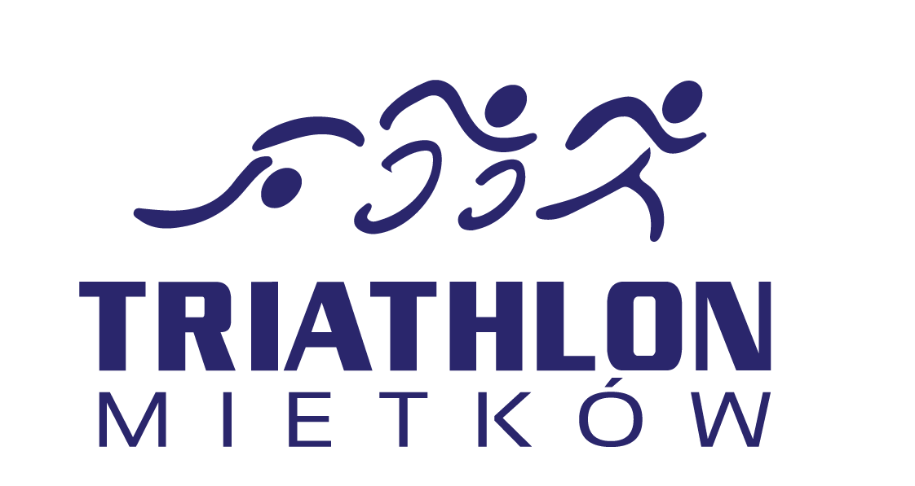
Zawody odbędą się 8-9 czerwca 2019 roku w Mietkowie koło Wrocławia. Start, meta oraz biuro zawodów zlokalizowane będą w Przystani Sportów Wodnych w Borzygniewie.
Uczestnicy mają do wyboru dwa dystanse: 1/4 IM (pływanie 950 m / rower 45 km / bieg 10,5 km) oraz 1/8 IM (pływanie 475 m / rower 22,5 km / bieg 5,25 km). Ponadto istnieje możliwość wystawienia trzyosobowej drużyny w Triathlonowej Sztafecie Firmowej na dystansie 1/4 IM (na zasadzie jedna osoba – jedna konkurencja). Jest to doskonała okazja do wspólnej zabawy, sportowej rywalizacji, integracji między pracownikami oraz szerzenia idei aktywnego spędzania czasu wolnego. Ponadto w Mietkowie odbędą się także Mistrzostwa Polski Prawników i Pracowników Wymiaru Sprawiedliwości w sztafetach oraz Mistrzostwa Polski Policjantów na dystansie 1/4 IM. Rywalizacja na wszystkich dystansach będzie się odbywać w formule „bez draftingu".
W klasyfikacjach indywidualnych na dystansie 1/4 IM mogą wystartować osoby, które ukończyły 18 lat, zaś na dystansie 1/8 IM te, które ukończyły 15 lat i posiadają pisemną zgodę rodzica lub opiekuna.
Zawody indywidualne na dystansie 1/4 IM odbędą się w sobotę 8 czerwca, start
o godzinie 10:00. Natomiast sztafety oraz dystans 1/8 IM w niedzielę 9 czerwca, odpowiednio o 10:00 i 10:45.
Istotny jest także charytatywny cel zawodów (w myśl zasady „STARTUJESZ – POMAGASZ”). Zbieramy fundusze na wyposażenie zawodników Triathlonowej Akademii Młodzieży, która jest jedyną na Dolnym Śląsku sekcją triathlonu szkolącą dzieci i młodzież
i przygotowującą je do startów w zawodach triathlonowych na szczeblu krajowym
i międzynarodowym.
Organizatorami imprezy są: Fundacja Pro Sport Pro Life oraz Platforma Sportów Wytrzymałościowych, które są ponadto odpowiedzialne za: Wrocławską10, DASHRADE Run, Triathlon Wrocław, Triathlon Zgorzelec oraz imprezy z cyklu duathlonowego.
Zapisywać można się na oficjalnej stronie zawodów: www.triathlonmietkow.pl
Wszelkie pytania prosimy kierować na adres: biuro@p-s-w.pl

Zapraszamy!

